Geurgebiedsvisie en geurverordening Proodsweg 3/3a en 7/9 Ambt Delden
De raad van de gemeente Hof van Twente;

gelezen het voorstel van burgemeester en wethouders;

gelet op artikel 6 van de Wet geurhinder en veehouderij;

gelet op artikel 8 van de Wet geurhinder en veehouderij

besluit:

1. De bijgaande geurgebiedsvisie Proodsweg 3/3a en Proodsweg 7/9 Ambt Delden vast te stellen;
2. De navolgende Verordening geurhinder en veehouderij Proodsweg 3/3a en Proodsweg 7/9 Ambt Delden vast te stellen.

Artikel 1 Begripsbepaling
In deze verordening wordt verstaan onder:
a) geurgevoelig object: zoals bedoeld in artikel 1 van de Wet geurhinder en veehouderij;
b) veehouderij: inrichting die tot een krachtens artikel 1.1, derde lid, van de Wet milieubeheer aangewezen categorie behoort en is bestemd voor het fokken, mesten, houden, verhandelen, verladen of wegen van dieren;
c) wet: de Wet geurhinder en veehouderij;
d) geurnorm: de geurbelasting tussen de grens van de inrichting aan de Proodsweg 3/3a Ambt Delden en de te realiseren personal trainingstudio aan de Proodsweg 7/9 Ambt Delden.

Artikel 2 Aanwijzing gebieden
Als gebied als bedoeld in artikel 6 van de Wet wordt aangewezen het gebied dat is aangegeven op de bij deze verordening behorende en als zodanig gewaarmerkte kaart (bijlage 1).

Artikel 3 Andere waarde voor de geurbelasting plangebied
In afwijking van artikel 3, lid 1 van de Wet bedraagt de maximale waarde voor de geurbelasting op de te realiseren personal trainingsstudio aan de Proodsweg 7/9 Ambt Delden, als bedoeld in artikel 2 van deze verordening: 17 odour units per m3.

Artikel 4 Citeertitel
Deze verordening kan worden aangehaald als de “Verordening geurhinder en veehouderij Proodsweg 3/3a en 7/9 Ambt Delden".

Artikel 5 In werking treding
Deze verordening treedt in werking de dag na de dag van bekendmaking in het Hofnieuws.

Aldus vastgesteld in de openbare vergadering van de raad van de gemeente Hof van Twente d.d. 17 mei 2022.

De raad van Hof van Twente,
de griffier, de voorzitter,

mr. A. Venema drs. H.A.M. Nauta-van Moorsel MPM

Bijlage 1. Plankaart behorende bij geurverordening Proodsweg 3/3a en Proodsweg 7/9 Ambt Delden

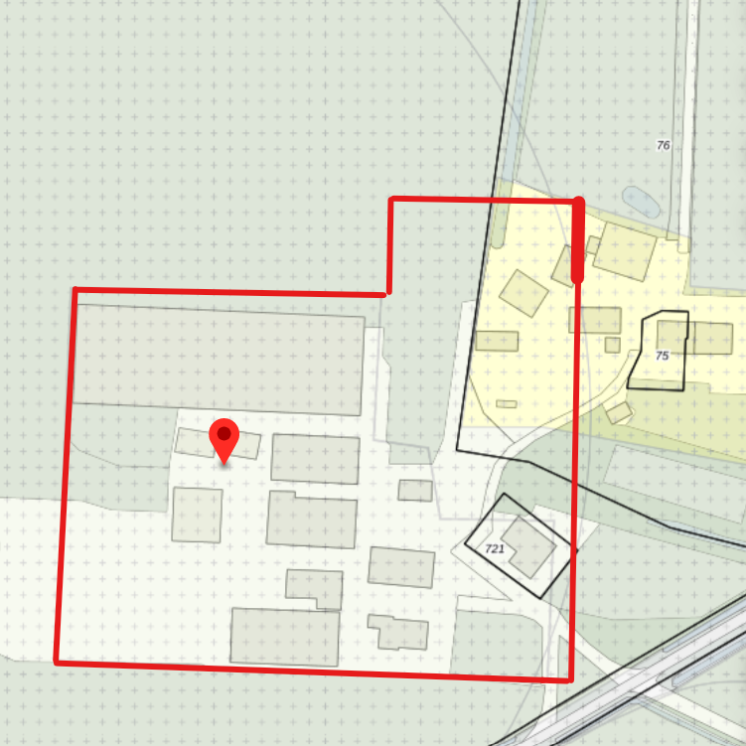
Legenda plankaart:

(dunne rode lijn) = gebiedsgrens plangebied

(dikke rode lijn) = maximaal 17 odour units per m3 toegestaan
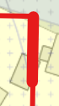

GEURGEBIEDSVISIE PLANGEBIED PROODSWEG 3/3A EN 7/9 AMBT DELDEN

INHOUDSOPGAVE

inhoudsopgave

Hoofdstuk 1. Aanleiding en doel

Hoofdstuk 2. Wettelijk kader

Hoofdstuk 3. Plangebied

Hoofdstuk 4. Eindconclusie en aanbevelingen

HOOFDSTUK 1. AANLEIDING EN DOEL

1.1. Aanleiding

Het college heeft besloten om vanaf (6 januari 2022) een ontwerp bestemmingsplan ter inzage te leggen dat de realisatie van een personal trainingsstudio in vrijkomende agrarische bebouwing (voormalige werktuigenberging) aan de Proodsweg 7 en 9 (dubbele woning) Ambt Delden mogelijk maakt. De buren (eigenaar het gemengd agrarisch bedrijf aan de Proodsweg 3/3a Ambt Delden) hebben in een mondelinge zienswijze kenbaar gemaakt dat dit een mogelijke belemmering kan zijn voor het agrarische bedrijf.

Dit is nader uitgezocht door de Omgevingsdienst Twente (ODT). Uit het advies van de ODT blijkt dat een personal trainingsstudio kan wordt opgemerkt als een geurgevoelig object als daar langdurig mensen verblijven. Dat kan het geval zijn bij de bewoonster van de Proodsweg 7/9 (begeleider).
Ervan uitgaande dat de personal trainingsstudio een geurgevoelig object is, is de berekende geurbelasting door het gemengde bedrijf aan de Proodsweg 3/3a Ambt Delden berekend op de gevel van de personal trainingsstudio 16 ouE/m3 (odour units per kubieke meter lucht). Op grond van de Wet Geurhinder en Veehouderij wordt maximaal 14 ouE/m3 toegestaan op de gevel van een geurgevoelig object. Dit betekent dus een overschrijding van 2 ouE/m3 op de gevel van de personal trainingsstudio.
Met zowel de initiatiefnemer als de eigenaar van het naastliggende agrarische bedrijf is afgestemd om door middel van een Geurgebiedsvisie en Geurverordening deze mogelijke overbelaste situatie wordt voorkomen door de geurnorm te verhogen. Beide partijen hebben hiermee ingestemd.

1.2. Doel

De Geurgebiedsvisie geeft antwoord op de vraag of uit geuroverwegingen medewerking kan worden verleend aan het verzoek van initiatiefnemer, namelijk een personal trainingsstudio in vrijkomende agrarische bebouwing aan de Proodsweg 7/9 Ambt Delden.

HOOFDSTUK 2. WETTELIJK KADER

2.1 Wet geurhinder en veehouderij

De Wet geurhinder en veehouderij bevat het expliciete toetsingskader voor beoordeling van de geuremissie uit bedrijven waar dieren bedrijfsmatig worden gehouden. De emissie van dieren wordt beoordeeld op geurgevoelige objecten. Eenvoudig gezegd betreft een geurgevoelig object gebouwen waar mensen meer dan 2 aaneengesloten uren per dag verblijven. De Wet geurhinder en veehouderij maakt wat normstelling betreft onderscheid tussen bebouwde kom en buitengebied en tussen grondgebonden dierhouderij (zoals paarden) waarvoor vaste afstandsnormen gelden en tussen dieren die intensief op een relatief kleine oppervlakte worden gehuisvest, (bijvoorbeeld varkens) waarvoor odeur normen met bijbehorende afstandsnormen gelden. Geuremissie (geurhinder) van intensieve veehouderijen kan worden vertaald (handreiking bij de Wet geurhinder en veehouderij) naar een waarde voor de leefkwaliteit in een gebied. De waarde wordt beoordeeld door het percentage geurgehinderden en is gekoppeld aan de gevonden geurbelasting. De vertaling naar een waarde voor de leefkwaliteit is verdeeld in de voorgrondbelasting en de achtergrondbelasting. Onderhavige locatie ligt in het buitengebied. In deze gebiedsvisie is daarom niet verder ingegaan op normstelling voor de bebouwde kom. Evenmin is ingegaan op achtergrondbelasting omdat binnen de directe omgeving van het plangebied geen agrarische bedrijven zijn gevestigd. In de artikelen 6 en 8 van de Wet geurhinder en veehouderij staan de eisen, voorwaarden die gelden voor het afwijken van wettelijke standaardwaarden. Dit is verder uitgewerkt in hoofdstuk 3.

2.2 Wet ruimtelijke ordening

Een herziening van het bestemmingsplan is nodig om medewerking te kunnen verlenen aan het verzoek van initiatiefnemer. De bestemmingsplanprocedure wordt afgestemd op de bepalingen die voortvloeien uit deze geurgebiedsvisie en daarop gebaseerde geurverordening.

2.3 Wet algemene bepalingen omgevingsrecht

Voor het feitelijk herbouwen, renoveren en kleine uitbreiding van de voormalige werktuigenberging is een omgevingsvergunning bouw nodig. Die procedure is verder buiten beschouwing gelaten.

2.4 Wet natuurbescherming

De locatie ligt op ca. 5,8 km meter afstand van de begrenzing van het Natura 2000 gebied De Borkeld. Dit is het meest dichtbij gelegen Natura 2000 gebied. In en rond dit soort gebieden is het kort gezegd verboden handelingen en of activiteiten te verrichten die de instandhoudingsdoelstellingen van planten of dieren in het betreffende gebied beperken of teniet doen. Als daarvan geen sprake is kan medewerking worden verleend aan het initiatief. In het kader van de bestemmingsplansprocedure is getoetst aan de eisen uit de Wet natuurbescherming en er zijn geen nadelige gevolgen voor Natura2000 gebieden.

HOOFDSTUK 3. PLANGEBIED

3.1 Bestemmingsplan

Beide locaties liggen in het buitengebied van Ambt Delden. Op het perceel Proodsweg 3/3a ligt de bestemming agrarisch met waarden. Op het perceel Proodsweg 7-9 ligt de bestemming wonen. In het ontwerp bestemmingsplan is dit de bestemming Vab-wonen. In het ontwerp bestemmingsplan wordt in een andere schuur op het erf kantoor/werkplaats mogelijk gemaakt. Doordat dit ook mogelijk negatieve gevolgen zou kunnen hebben voor de ontwikkelingsmogelijkheden van het agrarische bedrijf aan de Proodsweg 3/3a is ervoor gekozen (in overleg met de initiatiefnemer) om in het vast te stellen bestemmingsplan aan deze betreffende schuur de aanduiding “opslag” toe te kennen. Opslag is niet geurgevoelig en vormt daarmee geen belemmering voor het agrarische bedrijf. Daarnaast is opgenomen in het vast te stellen bestemmingsplan dat herbouw en verplaatsing van zowel de bestaande woning als de personal trainingsstudio dichter naar het agrarische bedrijf niet mogelijk is.

3.2 Dynamiek plangebied

Rondom het plangebied worden geen grootschalige (ruimtelijk-economische) veranderingen verwacht. Het gaat hier om een verwevingsgebied (term vanuit de Reconstructiewet concentratiegebieden) waarbij intensieve agrarische bedrijven sec op locaties met de een dergelijke planologische aanduiding zich kunnen vestigen. De al bestaande (voornamelijk) woonfuncties en enkele lichte (agrarische) economische activiteiten worden naar verwachting gecontinueerd.

3.3. Gebiedsvisie

Afwijken van reguliere normen in de Wet geurhinder en veehouderij is bij verordening toegestaan op basis van een onderliggende gebiedsvisie. Daarbij dient de gemeenteraad volgens de Wet geurhinder en veehouderij, in elk geval te betrekken:
- de huidige en verwachte geursituatie door de veehouderijen in het gebied;
- het belang van een geïntegreerde aanpak van de verontreiniging, en;
- de noodzaak van een even hoog niveau van bescherming van het milieu.

Tevens moet de gemeenteraad bij het bepalen van de andere waarde of afstand de gewenste ruimtelijke inrichting van het gebied, of afwijkende relatie tussen geur en geurhinder te betrekken. Als andere normen effecten, gevolgen kunnen hebben voor het grondgebied van een naburige gemeente moet eerst overleg plaatsvinden met die gemeente voordat de andere norm(en) worden vastgesteld.

3.4 Huidige en verwachte geursituatie in en rond plangebied

Zoals aangegeven in de aanleiding is de te verwachten achtergrondbelasting (dus cumulatieve geurbelasting) conform een aanvaardbaar woon- en leefklimaat aangezien in de directe omgeving geen (grote) agrarische bedrijven zijn gevestigd. Richting de toekomst wordt daarin geen verandering verwacht. De voorgrondbelasting (belasting van een individueel bedrijf) van het agrarische bedrijf aan de Proodsweg 3/3a Ambt Delden is in beeld gebracht. Daaruit blijkt een geurbelasting van 16 ouE/m3 op de toekomstige personal trainingsstudio en maximaal 14 ouE/m3 op de bestaande woning aan de Proodsweg 7/9.

3.5 Belang van geïntegreerde aanpak van de verontreiniging

De feitelijke geurbelasting van het betreffende agrarische bedrijf kan voldoen aan de (wettelijk) vastgestelde en toegestane geurnormen ten aanzien van de woning aan de Proodsweg 7/9, dus maximaal 14 ouE/m3. In af- en overeenstemming met zowel aanvrager als naastgelegen agrarische bedrijf is ervoor gekozen om een hogere geurbelasting van maximaal 17 ouE/m3 op de te realiseren personal trainingsstudio toe te staan. De personal trainingsstudio is een gebouw waarin aanzienlijk extensiever wordt verbleven dan bijvoorbeeld de woning. Een aanpak van de verontreiniging is daarom niet aan de orde.

3.6 Noodzaak even hoog niveau bescherming van het milieu

Dit uitgangspunt voor het opstellen van een gebiedsvisie ziet op het in balans houden van de kwaliteit van het milieu in een bepaald gebied. In onderhavige situatie is enkel voorzien in aanpassing (verhoging) van de geurbelasting op de gevel van de te realiseren personal trainingsstudio. Aanpassing van de maximale geurnorm van 14 ouE/m3 naar 17 ouE/m3 ziet op de afstand tussen het de grens van de inrichting aan de Proodsweg 3/3a en de te realiseren personal trainingsstudio aan de Proodsweg 7/9. Zoals eerder genoemd zal er extensiever worden verbleven in de personal trainingsstudio dan de woning aan de Proodsweg 7/9. Er treedt geen verslechtering van de bescherming van het milieu op uit oogpunt van geur.

3.7 Gewenste ruimtelijke inrichting plangebied en omgeving

Het huidige plangebied en omgeving wordt gekenmerkt door een mix van wonen en agrarische bedrijvigheid. Uit zowel het ruimtelijk beleid van de provincie Overijssel via haar Omgevingsvisie als uit het ruimtelijk beleid van Hof van Twente via de structuurvisie Landelijk Gebied is voor het plangebied voorzien dat dit wordt gecontinueerd. De beoogde activiteiten sluiten hierbij aan.

3.8 Afwijkende relatie tussen geur en geurhinder

De beoogde aanpassing van de geurnorm heeft geen consequenties voor de toekomstige kwaliteit van de leefomgeving (uit geuroogpunt) ten opzichte van de huidige kwaliteit van de leefomgeving. Dat is beschreven in paragraaf 3.6.

3.9 Nieuwe geurnorm

Om de personal trainingsstudio te kunnen realiseren is het noodzakelijk dat de wettelijke geurnorm tussen de grens van de inrichting en de dichtbijzijnde gevel van het de realiseren trainingsstudio aan de Proodsweg 7/9 Ambt Delden wordt bepaald op maximaal 17 ouE/m3.

Op de volgende pagina is een fragment van een luchtfoto weergeven met de grens inrichting en meest dichtbijzijnde gevel van de te realiseren personal trainingsstudio. De meest dichtbij zijnde gevel na uitbreiding van de personal trainingsstudio is met de blauwe lijn in beeld gebracht.

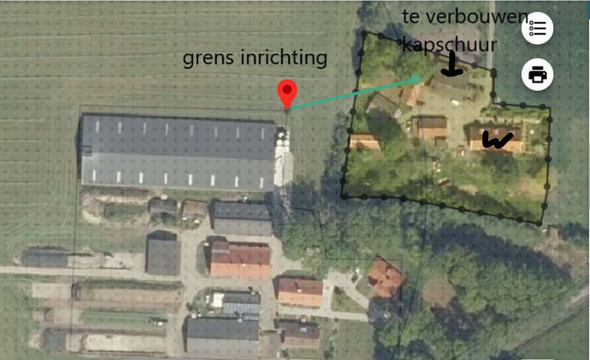

3.10 Buurgemeenten

De gemeentegrens van Almelo ligt in de directe omgeving. De beoogde aanpassing van de geurnorm heeft geen gevolgen voor (de ontwikkelingsmogelijkheden van bedrijven gelegen in) de gemeente Almelo. Het sluit aan bij de feitelijke bedrijfsvoering van het agrarische bedrijf. Overleg met die gemeente heeft daarom niet plaatsgevonden

HOOFDSTUK 4. EINDCONCLUSIE EN AANBEVELINGEN

4.1 Eindconclusie

Vorenstaande leidt tot de conclusie dat vanuit geuroverwegingen aan het verzoek van initiatiefnemer tot herziening van de bestemming (realisatie personal trainingsstudio) medewerking kan worden verleend. De gewenste bedrijfsvoering van omliggende bedrijven wordt niet (onnodig) beperkt. Rond het plangebied is sprake van behoud van een acceptabele leefkwaliteit.

4.2 Aanbeveling

Om de bestaande — met de Wet geurhinder en veehouderij strijdige situatie — overschrijding van de geurnorm 14 ouE/m3 op te realiseren personal trainingsstudio op te heffen wordt de volgende aanbeveling gedaan:

- Voor het plangebied een maximale geurnorm van 17 ouE/m3 vast te leggen van: Tussen de grens van de inrichting aan de Proodsweg 3/3a te Ambt Delden en meest dichtbijzijnde gevel (richting de inrichting Proodsweg 3/3a) van de te realiseren personal trainingsstudio aan de Proodsweg 7/9 Ambt Delden.

